KRIPTON SCHOOL: PRÁTICA INOVADORA PARA O ENGAJAMENTO E PROTAGONISMO DO ALUNO, DO ESFORÇO À CONQUISTA.
Maria Juselia Maciel da Silva- professora – EMEF Senador Feijó - juseliamaciel2017@gmail.com
Sofia Santiago Alencar – EMEF Senador Feijó – 5º ano
Ana Júlia Ferreira de Lima – EMEF Senador Feijó – 4º ano
Eva Abreu da Encarnação – EMEF Senador Feijó – 4º ano
Jeovana da Costa Mesquita – EMEF Senador Feijó – 5º ano

Eixo 01: Inovação e Educação: pesquisas sobre as tecnologias em contextos amazônicos: explorar metodologias; processos educativos inovadores; experiências, práticas; tecnologias em espaços educacionais amazônicos

INTRODUÇÃO

“Educação vem de casa”. É muito comum hoje em dia ouvir docentes utilizando-se dessa frase como empecilho, adotando um certo comodismo para não buscar mecanismos que o auxiliem no processo de ensino-aprendizagem.
A educação tem o papel essencial na formação intelectual, moral e cidadã do aluno, e o ambiente escolar, em sua particularidade, precisa urgentemente buscar meios para auxiliar o ensino em sala de aula. Com esse intuito, surgiu o projeto Kripton School, uma cédula fictícia, que o estudante recebe semanalmente se estiver cumprindo todos os critérios, como frequência escolar, boas notas, tarefas feitas, participação e cuidado com as cédulas. No final de cada bimestre, o aluno tem a oportunidade de fazer compras na feira da escola, chamada de “FEIRINHA ESCOLAR”, fruto do seu empenho e dedicação durante o bimestre. Portanto, esse trabalho é um mecanismo de motivação e estímulo ao aprendizado, e mostra que a aprendizagem traz recompensas muito maiores para vida do aluno.

OBJETIVO

- Estimular os estudantes a desenvolverem um ambiente autônomo para seu envolvimento ativo e consciente na vida escolar e futura.
- Incentivar o hábito para contribuir para o crescimento na vida acadêmica e pessoal.
- Estabelecer, acima de tudo, valores fundamentais como responsabilidade, disciplina, educação financeira e autonomia.

MÉTODO

Para a execução do projeto, a equipe administrativa da escola é responsável pela criação das cédulas e pela entrega dos relatórios a cada docente por turma. Existem três etapas principais: 1. O gestor avalia o relatório semanal do aluno e determina se ele está qualificado para receber a cédula "Kripton School". 2. Se o aluno atendeu aos requisitos estabelecidos — frequência escolar, bom desempenho acadêmico, realização de tarefas, participação e cuidado com as cédulas —, o gestor da escola e o professor entregam a cédula. 3. No dia da Feirinha Escolar, que coincide com o término do bimestre e a entrega dos boletins, o estudante adquire produtos, brinquedos, materiais e outros itens disponíveis na feira.

IMPACTO NA ESCOLA E NA COMUNIDADE

O projeto tem um impacto significativo em várias áreas da escola e da comunidade escolar. Como o projeto inclui todas as turmas da escola, da educação infantil ao ensino fundamental I, nota-se o envolvimento dos alunos e um aumento na motivação, tornando o ambiente escolar mais agradável. Os professores afirmam que houve uma melhora significativa no comportamento dos alunos em sala de aula e no comprometimento com as atividades escolares. Na comunidade, o projeto também se sobressai por sua natureza inovadora e distinta. O envolvimento e engajamento da família se tornou mais ativa, o que reforça a confiança e evidencia que a educação é um esforço conjunto. Dessa forma, a valorização dos alunos perante os pais cresce, consolidando o papel da escola na transformação de vidas.
Imagens 01 . Alunos na Feirinha Escolar
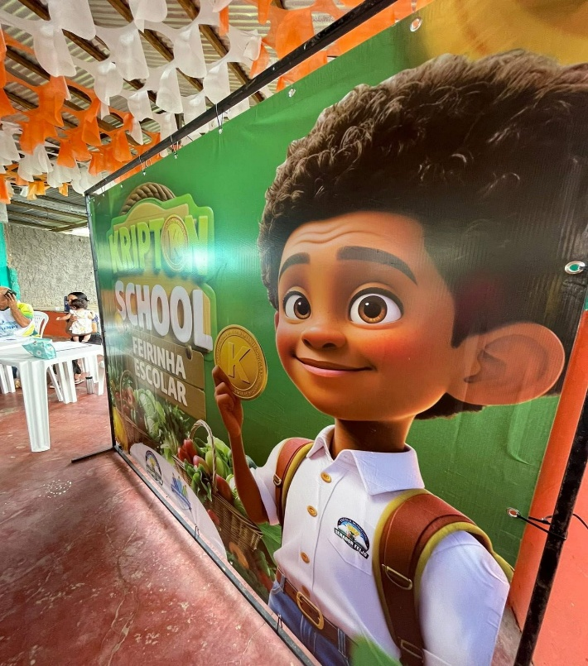
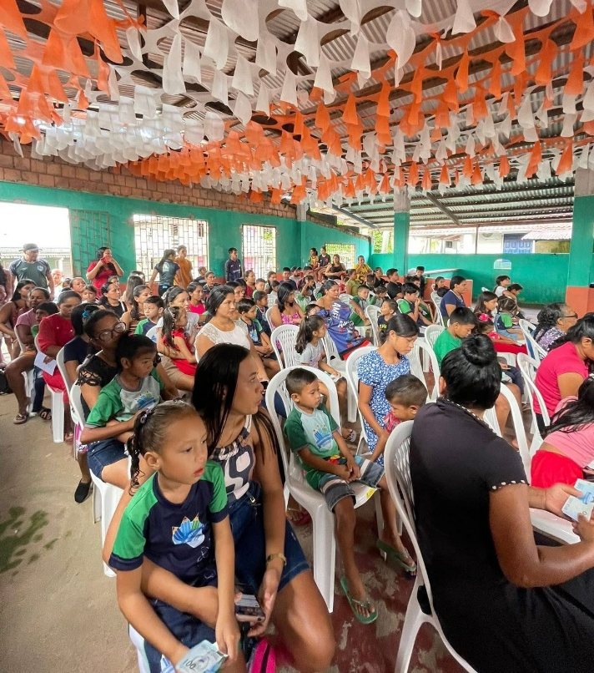

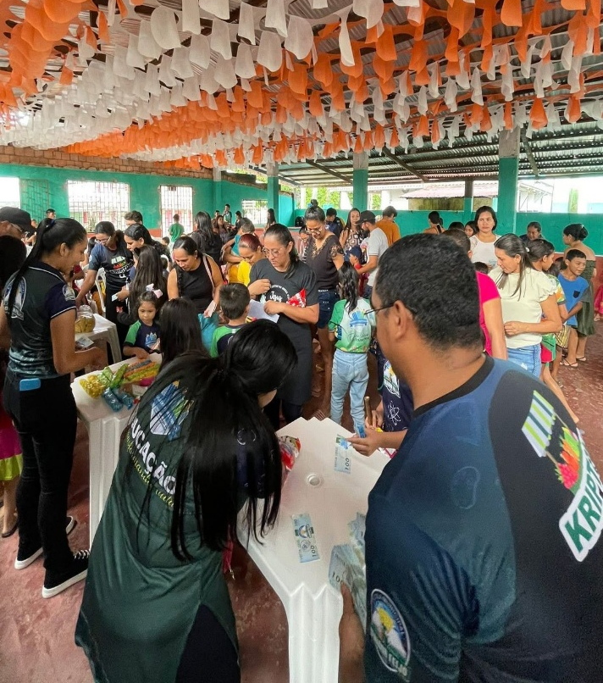
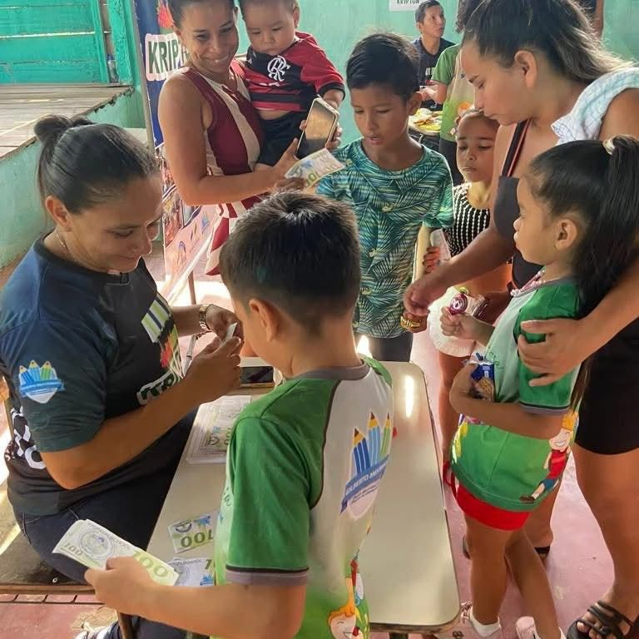

CONCLUSÃO

O projeto da Kripton School, mostra que é possível transformar a educação do campo em uma experiência motivadora, que vai além dos conteúdos programados em sala de aula e alcança dimensões sociais e pessoais.
Através do projeto é possível que o aluno aprenda de forma divertida e o seu esforço, dedicação e responsabilidade o discente pode alcançar objetivos ainda maiores em sua vida. Na feirinha não é apenas para comprar os produtos, mas a celebração das vitórias e reconhecimento do empenho individual e coletivo.
Assim, o projeto buscar formar o um cidadão mais conscientes, responsáveis e qualificados para sua vida social. Em síntese, a iniciativa é um modelo criativo e eficaz de incentivo ao ensino aprendizagem de qualidade.

REFERÊNCIAS BIBLIOGRÁFICAS

BRASIL. Base Nacional Comum Curricular. Brasília: MEC, 2017. Disponível em: http://basenacionalcomum.mec.gov.br/. Acesso em: 11 set. 2025.

DEWEY, John. Experiência e Educação. 2. ed. São Paulo: Editora Nacional, 1979.

FREIRE, Paulo. Pedagogia da Autonomia: saberes necessários à prática educativa. 66. ed. Rio de Janeiro: Paz e Terra, 2019.

